**Ringkasan css**

**Basic css**

**Penjelasan css**

CSS, atau Cascading Style Sheets, adalah bahasa desain yang digunakan untuk mengendalikan tata letak dan penampilan elemen-elemen HTML di halaman web. Dengan menggunakan CSS, Anda dapat memisahkan struktur konten HTML dari tata letak dan gaya penampilan, sehingga membuat pengembangan web menjadi lebih terstruktur dan mudah dikelola. Berikut adalah beberapa konsep dasar CSS

1. **Selector**

Selektor adalah elemen HTML yang akan diberi gaya.

Contoh selector

<!DOCTYPE html>

<html>

<head>

<style>

#para1 {

text-align: center;

color: red;

}

P{

color:red;

}

</style>

</head>

<body>

<p id="para1">Hello World!</p>

<p>This paragraph is not affected by the style.</p>

</body>

</html>

Pada program di atas pada bagian style ada yang nama nya selector mempunyai nama “paral” dan paral itu warna font nya akan berubah menjadi merah karna di setting untuk mempunyai warna merah.

Dan selector itu mempunyai banyak jenis yaitu

“#” : ID

“.” : Class

“p” : selector element

“.container p” : combinasi (yang artinya hanya paragraph yang ada di dalam class yang Namanya container yang akan berubah )

“*” : selector universal (yang artinya semua elemnt yang ada pada html akan otomatis berubah)

1. **Coment**

Dalam dunia pengembangan web, "comment" atau komentar merupakan cara untuk menambahkan catatan atau penjelasan di dalam kode CSS. Komentar tidak akan di-render oleh browser, sehingga hanya bertujuan untuk membantu pengembang atau orang lain yang membaca dan memahami kode tersebut. Berikut adalah cara menambahkan komentar di CSS:

#para1 {

text-align: center;

color: red;

}

/*P{

color:red;

}

*/

Pada program css di atas yang di awali dengan tanda “/**/”itu tidak ada di jalankan karna program css menganggap coment itu bukan program tapi cuman tanda untuk menandai saja

1. **Color**  
    Di CSS, warna digunakan untuk memberikan tampilan visual pada elemen HTML. Warna dapat didefinisikan menggunakan beberapa format yang berbeda. Berikut adalah beberapa cara umum untuk menentukan warna dalam CSS:

Normal : ”color:red;”

RGB :”rgb(255,0,0)”

Hexadecimal :”#ff0000”

RGBA :”rgba(255,0,0,0.5)”

HSL :”color: hsl(0, 100%, 50%)”

HSLA :”color: hsl(0, 100%, 50%,0.5)”

Semua warna di atas itu valid dan bisa di gunakan di css namun pada RGBA dan HSLA itu warna dan ketajaman warnanya contoh nya di ada angka 0.5 yang artinya itu ketajaman warnanya cuman 50% dari warna aslinya

1. **Background**

Dalam CSS, properti background digunakan untuk mengontrol latar belakang atau gambar latar dari sebuah elemen HTML. Properti ini dapat mencakup beberapa nilai yang berbeda untuk mengatur warna latar, gambar, pengulangan, posisi, dan sifat-sifat lainnya. Berikut adalah penjelasan beberapa nilai yang umumnya digunakan dalam properti background, contoh penggunaan di bawah ini:

**Border color**

Body{

Background-color:red;

Opacity:50%;

}

Pada program di atas otomatis element yang mempunyai nama body otomatis berubah warna menjadi warna merah dan pada program opacity itu adalah ketajaman warna yang di atur seperti program di atas yang berarti warna merah background nya itu hanya 50% dari warna aslinya

**Backgound gambar**

Body{

background-image: url(../download/gambar.png);

background-repeat: no-repeat;

background-position: right top;

background-attachment: fixed;

}

**background-image: url(../download/gambar.png);**

Mengatur gambar yang akan digunakan sebagai latar belakang elemen. Dalam hal ini, gambar yang diambil dari lokasi berkas "../download/gambar.png".

**background-repeat: no-repeat;**

Menentukan bahwa gambar latar belakang tidak boleh diulang (no-repeat). Ini berarti gambar akan ditampilkan hanya sekali tanpa mengulang.

**background-position: right top;**

Menentukan posisi awal gambar latar belakang. Dalam hal ini, gambar akan ditempatkan di sudut kanan atas dari elemen.

**background-attachment: fixed;**

Membuat gambar latar belakang tetap pada posisinya saat pengguna menggulir halaman. Efeknya adalah gambar latar belakang tidak akan bergerak saat halaman digulir

1. **Border**Properti border dalam CSS digunakan untuk mengatur garis atau batas pada elemen HTML. Properti ini dapat memiliki beberapa nilai yang mencakup ketebalan garis, jenis garis, dan warna garis. Contoh penggunaannya di bawah ini :

**dotted:** Mendefinisikan batas berupa titik-titik.

**dashed:** Mendefinisikan batas berupa garis putus-putus.

**solid:** Mendefinisikan batas berupa garis lurus atau solid.

**double:** Mendefinisikan batas ganda.

**groove:** Mendefinisikan batas dengan efek 3D bergroove. Efeknya tergantung pada nilai border-color.

**ridge:** Mendefinisikan batas dengan efek 3D ber-ridge. Efeknya tergantung pada nilai border-color.

**inset:** Mendefinisikan batas dengan efek 3D inset. Efeknya tergantung pada nilai border-color.

**outset:** Mendefinisikan batas dengan efek 3D outset. Efeknya tergantung pada nilai border-color.

**none:** Mendefinisikan tidak ada batas (tidak ada garis).

**hidden:** Mendefinisikan batas yang tersembunyi (tidak terlihat)

Code

p.dotted {border-style: dotted;}  
p.dashed {border-style: dashed;}  
p.solid {border-style: solid;}  
p.double {border-style: double;}  
p.groove {border-style: groove;}  
p.ridge {border-style: ridge;}  
p.inset {border-style: inset;}  
p.outset {border-style: outset;}  
p.none {border-style: none;}  
p.hidden {border-style: hidden;}  
p.mix {border-style: dotted dashed solid double;}

HASIL

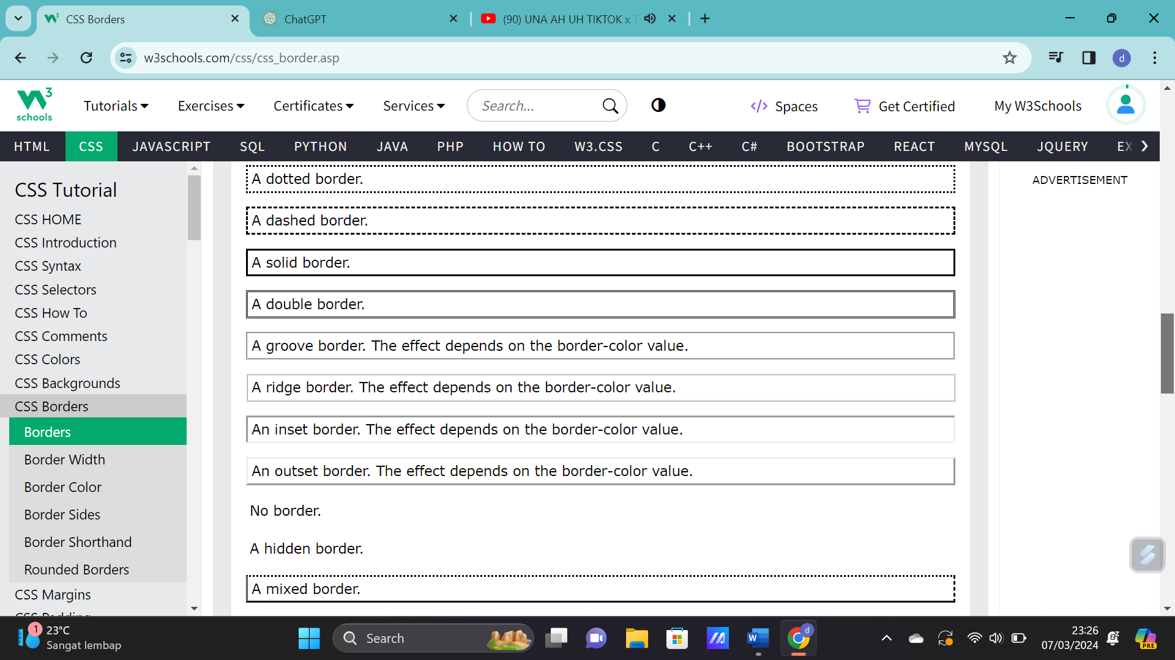

1. **Margin Dan Padding**

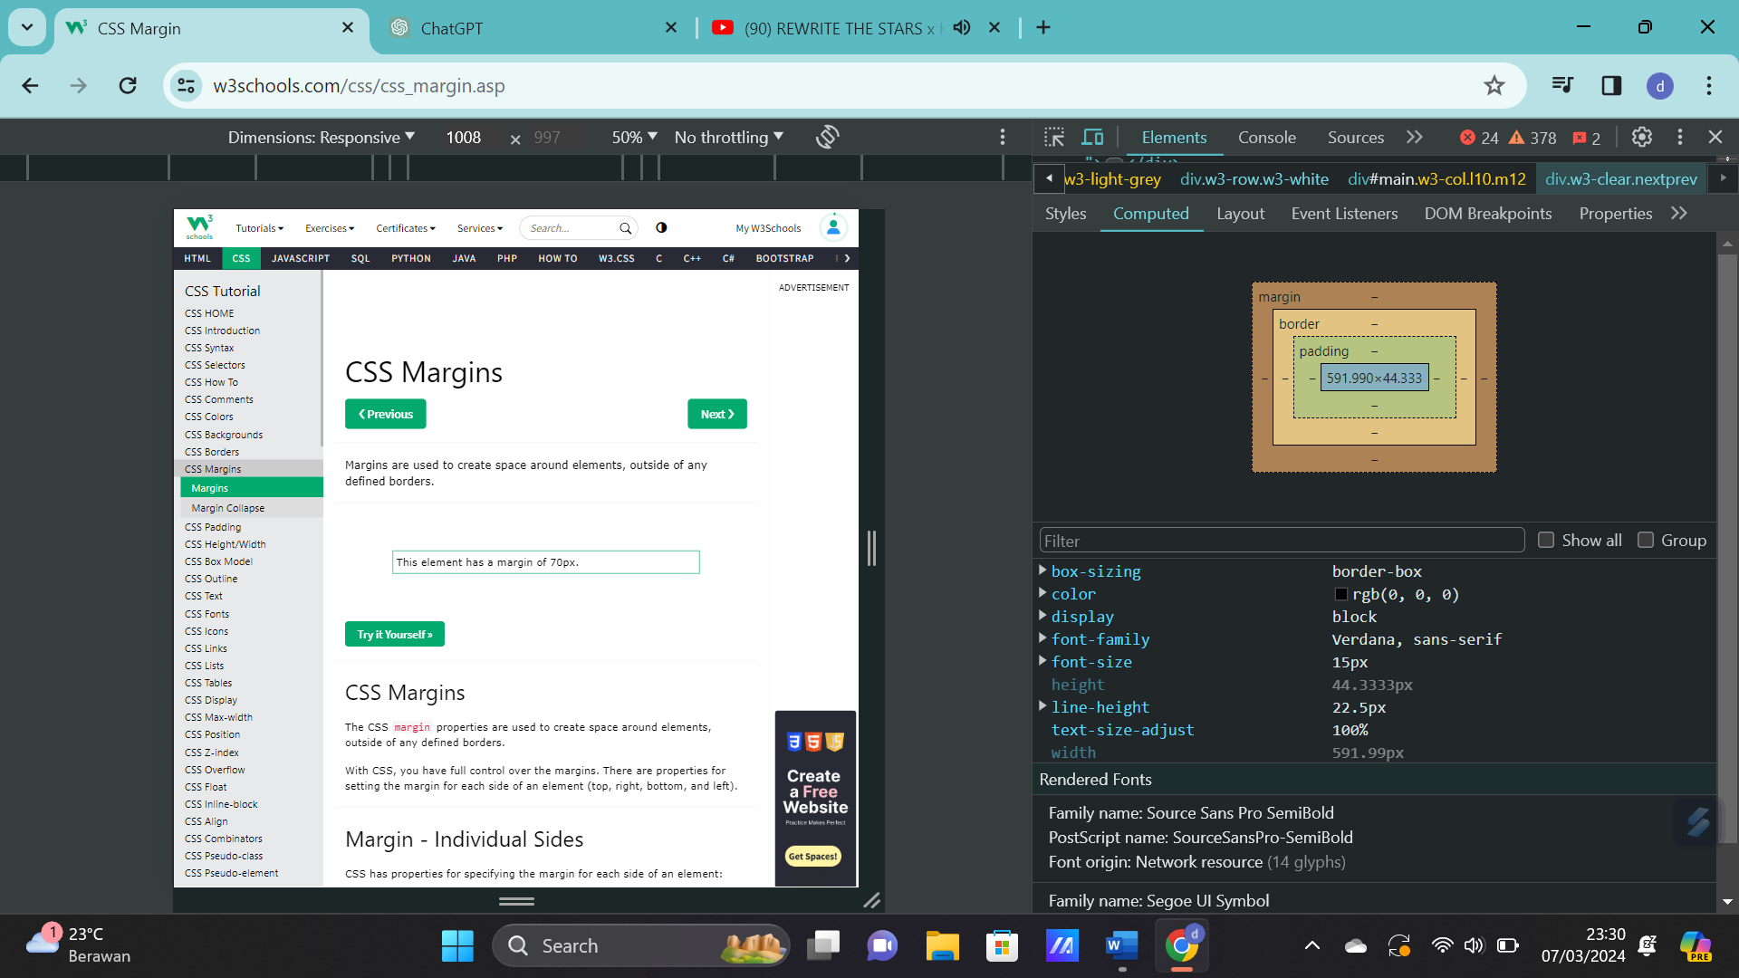

Padding dan margin adalah dua properti utama dalam CSS yang digunakan untuk mengatur ruang di sekitar dan di dalam elemen HTML. Berikut penjelasan singkat untuk keduanya:

**Padding:**

Padding merujuk pada ruang di sekitar konten dalam suatu elemen HTML. Properti ini menentukan jarak antara batas elemen dan kontennya.

Padding dapat diatur menggunakan properti padding dan dapat memiliki nilai dalam piksel (px), em, atau persen (%). Contohnya: padding: 10px; atau padding: 2em;.

Contoh codingan pada css

Body{

padding-top: 2px;

padding-right:2px;

padding-bottom:2px;

padding-left:2px;

}

Dan bisa juga menggunakan shortcut seperti di bawah

Body{

Padding:2px 2px 2px 2px;

}

Itu juga sama seperti padding yang sebelum pada shortcut margin di sini di mulai dengan atas ke kanan ke bawah dan yang terakhir ke kiri

**Margin:**

Margin merujuk pada ruang di sekitar elemen HTML, di antara elemen tersebut dan elemen-elemen lain di sekitarnya. Properti ini menentukan jarak antara batas elemen dan elemen-elemen di luar.

Margin juga dapat diatur menggunakan properti margin dan memiliki nilai dalam piksel (px), em, atau persen (%). Contohnya: margin: 15px; atau margin: 2em;

Body{

Margin-top: 2px;

Margin-right:2px;

Margin-bottom:2px;

Margin-left:2px;

}

Dan bisa juga menggunakan shortcut seperti di bawah

Body{

Margin:2px 2px 2px 2px;

}

Itu juga sama seperti margin yang sebelum pada shortcut margin di sini di mulai dengan atas ke kanan ke bawah dan yang terakhir ke kiri

1. **Heigh Dan Widht**

**Height (Tinggi):**

* Properti height digunakan untuk mengatur tinggi dari suatu elemen HTML.
* Anda dapat menentukan nilai tinggi dalam berbagai satuan, termasuk piksel (px), persentase (%), em, rem, dan lainnya.
* Nilai "auto" adalah nilai defaultnya, yang berarti tinggi elemen akan disesuaikan secara otomatis sesuai dengan kontennya.
* Contoh penggunaan:

Contoh program

div{

height:200px;

}

Artinya pada element yang Namanya div itu ketinggian nya 200px

**Width**

* Properti width digunakan untuk mengatur lebar dari suatu elemen HTML.
* Seperti height, Anda dapat menentukan nilai lebar dalam berbagai satuan, seperti piksel (px), persentase (%), em, rem, dan lainnya.
* Nilai "auto" adalah nilai defaultnya, yang berarti lebar elemen akan disesuaikan secara otomatis sesuai dengan kontennya.
* Contoh penggunaan:

Contoh program:

div{

width:200px;

}

Artinya pada element yang Namanya div itu lebarnya di atur yaitu 200px

1. **Box Model**

Model kotak (box model) di CSS adalah cara elemen-elemen HTML direpresentasikan sebagai kotak, dengan masing-masing kotak memiliki beberapa bagian yang dapat diatur. Setiap elemen HTML dapat dianggap sebagai kotak yang terdiri dari bagian-bagian berikut:

**Content (Konten):**

Bagian inti atau isi dari elemen. Ini adalah area di dalam kotak tempat konten, seperti teks atau gambar, ditempatkan.

**Padding:**

Ruang tambahan di sekitar konten, di antara konten dan batas elemen. Padding membantu memberikan jarak antara konten dan tepi elemen.

**Border (Batas):**

Garis yang mengelilingi padding. Border membatasi padding dan konten, memberikan tampilan jelas dan terdefinisi pada elemen.

Margin:

Ruang di sekitar batas elemen, di antara batas dan elemen-elemen lain di sekitarnya. Margin membantu memberikan jarak antara elemen dengan elemen-elemen lainnya pada halaman.

Model kotak ini berfungsi sebagai dasar untuk mengatur tata letak dan tampilan elemen-elemen di dalam halaman web. Properti CSS yang berkaitan dengan model kotak termasuk:

* width dan height: Mengatur lebar dan tinggi elemen.
* padding: Mengatur padding di sekitar konten.
* border: Mengatur jenis, lebar, dan warna border.
* margin: Mengatur margin di sekitar elemen.

Conth program:

.box {

width: 200px;

height: 150px;

padding: 20px;

border: 2px solid #333;

margin: 10px;

}

Artinya elemen dengan kelas "box" akan memiliki lebar 200px, tinggi 150px, padding 20px, border berupa garis solid sebanyak 2px dengan warna #333, dan margin 10px di sekitarnya. Model kotak membantu dalam merancang tata letak yang konsisten dan mudah dikontrol dalam CSS.

1. **Outline**

Model kotak (box model) di CSS adalah cara elemen-elemen HTML direpresentasikan sebagai kotak, dengan masing-masing kotak memiliki beberapa bagian yang dapat diatur. Setiap elemen HTML dapat dianggap sebagai kotak yang terdiri dari bagian-bagian berikut:

* outline-style
* outline-color
* outline-width
* outline-offset
* outline

Properti outline-style pada CSS menentukan gaya dari suatu garis luar (outline), dan dapat memiliki salah satu dari nilai-nilai berikut:

**dotted:** Mendefinisikan garis luar dengan titik-titik.

**dashed:** Mendefinisikan garis luar dengan garis putus-putus.

**solid:** Mendefinisikan garis luar dengan garis lurus atau solid.

**double:** Mendefinisikan garis luar dengan garis ganda.

**groove:** Mendefinisikan garis luar dengan efek 3D bergrooved. Efeknya tergantung pada nilai warna dari properti garis luar (outline-color).

**ridge:** Mendefinisikan garis luar dengan efek 3D ber-ridge. Efeknya tergantung pada nilai warna dari properti garis luar (outline-color).

**inset:** Mendefinisikan garis luar dengan efek 3D inset. Efeknya tergantung pada nilai warna dari properti garis luar (outline-color).

**outset**: Mendefinisikan garis luar dengan efek 3D outset. Efeknya tergantung pada nilai warna dari properti garis luar (outline-color).

**none:** Mendefinisikan tidak ada garis luar (outline).

**hidden**: Mendefinisikan garis luar yang tersembunyi (tidak terlihat)

**contoh**:

p.dotted {outline-style: dotted;}

p.dashed {outline-style: dashed;}

p.solid {outline-style: solid;}

p.double {outline-style: double;}

p.groove {outline-style: groove;}

p.ridge {outline-style: ridge;}

p.inset {outline-style: inset;}

p.outset {outline-style: outset;}

Hasil

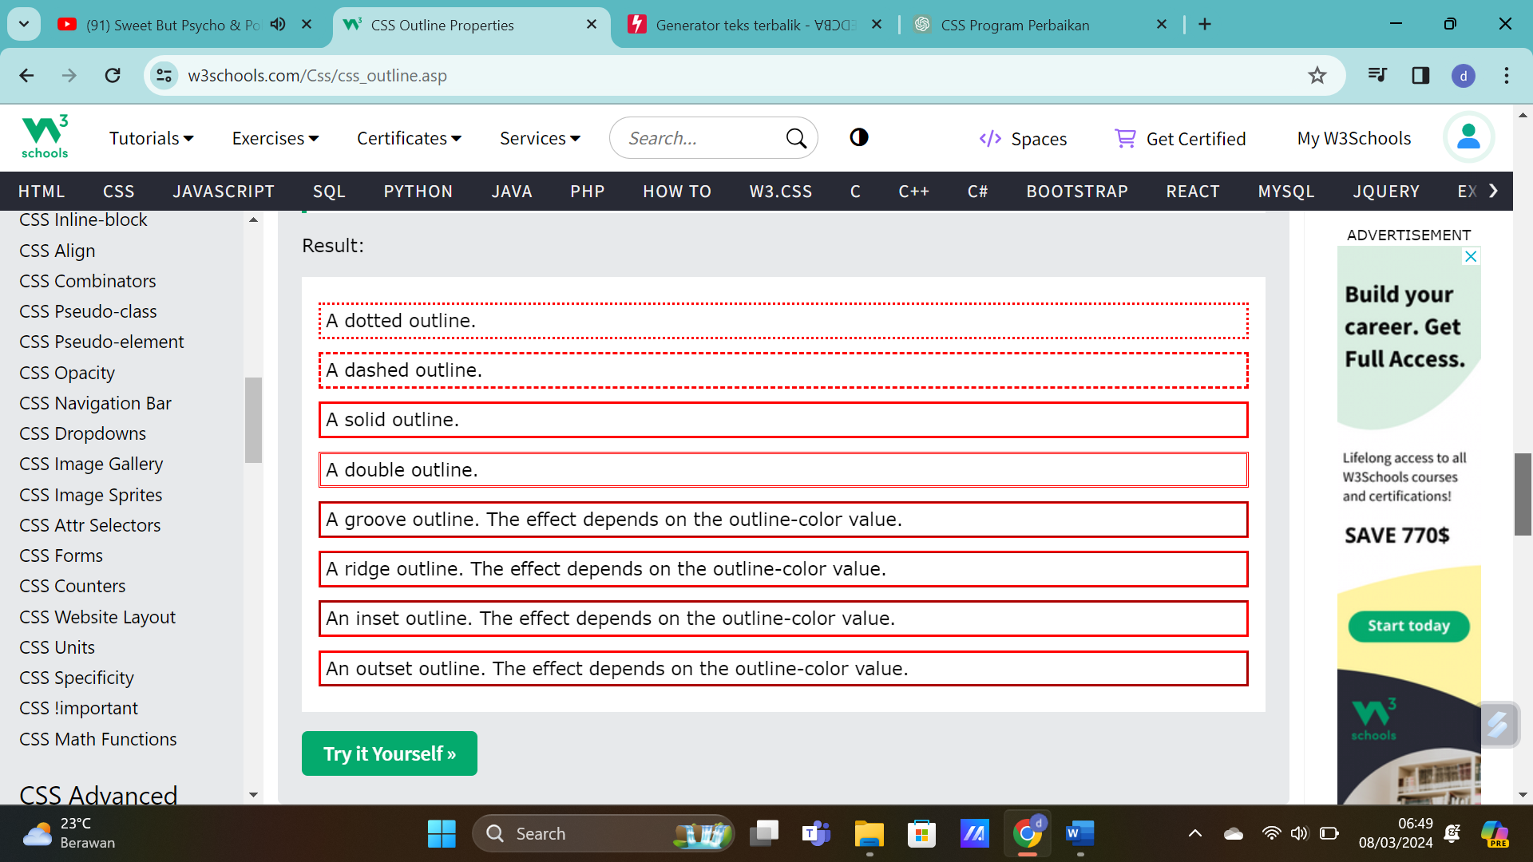

1. **Text Formatting**

Properti CSS yang terkait dengan pemformatan teks (text formatting) memberikan kemampuan untuk mengatur tampilan teks pada elemen HTML. Beberapa properti penting dalam pemformatan teks melibatkan penataan, gaya, dan efek visual teks. Berikut adalah beberapa properti penting dan penjelasannya:

**text-align:**

Mengatur penataan teks dalam suatu elemen, seperti kiri, kanan, tengah, atau rata kiri dan kanan (justify).

**text-decoration:**

Menentukan dekorasi teks, seperti garis bawah, garis di atas, garis tengah, atau tanpa dekorasi.

**text-transform:**

Mengubah transformasi huruf teks, seperti menjadikan semua huruf besar, huruf kecil, atau memulai setiap kata dengan huruf besar.

**line-height:**

Mengatur ketinggian baris atau jarak antara baris teks.

**letter-spacing:**

Mengatur jarak antara karakter dalam teks.

**word-spacing:**

Mengatur jarak antar kata dalam teks

Contoh program

P{

Text-alight:center;

Text-decoration:none;

Text-transform:uppercase; text-align: center;

Text-transform:1.2;

Line-height:3px;

Letter-spacing:3px;

Word-spacing:5px;  
}

Yang artinya `Text-alight:center;`Menengahkan teks dalam suatu elemen.`text-decoration: none;`Menghapus semua dekorasi teks, seperti garis bawah atau garis di atas.`text-transform: uppercase;`Mengubah semua huruf dalam teks menjadi huruf besar.`line-height: 1.2;`Menentukan ketinggian baris atau jarak antara baris teks. Dalam hal ini, nilai 1.2akan menyesuaikan nilai relatif terhadap ukuran teks.`letter-spacing: 3px;`Menentukan jarak antara karakter dalam teks.`word-spacing: 5px;`Menentukan jarak antar kata dalam teks.